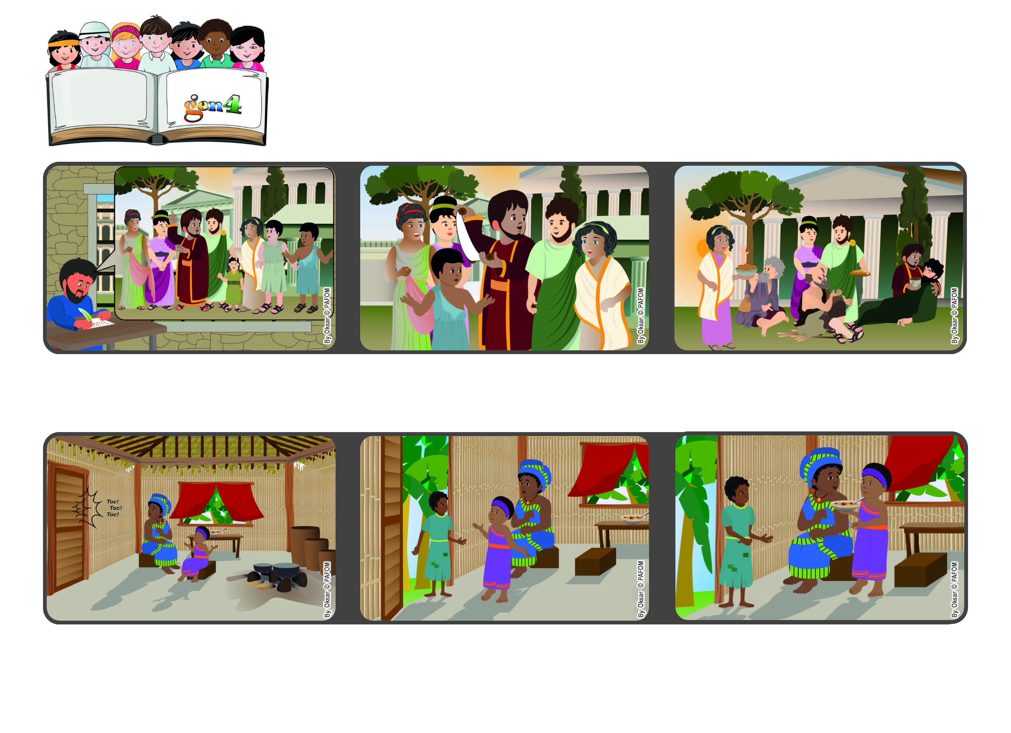

**Marzo 2023**

**Parola di Vita**

**“Comportatevi perciò come figli della luce; ora il frutto della luce**

**consiste in ogni bontà, giustizia e verità” (Ef 5,8-9).**

**Portiamo la luce di Dio**

**col nostro amore**

**Esperienza di Lewa della Costa d’Avorio: Un pomeriggio Lewa è a casa insieme alla mamma. Sentono bussare alla porta.**

**Va ad aprire e vede una ragazza molto magra che chiede del cibo perché non aveva mangiato niente in tutto il giorno.**

**Lewa si ricorda che Gesù è nel cuore di ogni persona, così domanda alla mamma: “possiamo darle quello che abbiamo per la nostra cena?”. Così fanno e dopo sono molto contente.**

**Paolo ricorda a suoi amici di Efeso che, mettendo in pratica le Parole di Gesù, abbiamo in cuore la luce dell’amore, come veri Figli di Dio.**

**Quindi li incoraggia a essere buoni, amando sempre e aiutando chi è nel bisogno.**

**L’apostolo Paolo si trova in carcere a Roma e scrive alla comunità di Efeso, dove lui aveva vissuto e parlato di Gesù a tanta gente.**

**”© PAFOM, Disegni e testo a cura del Centro Gen4”**

**I Gen4 sono i bambini del Movimento dei Focolari di cui Chiara Lubich è la fondatrice.**